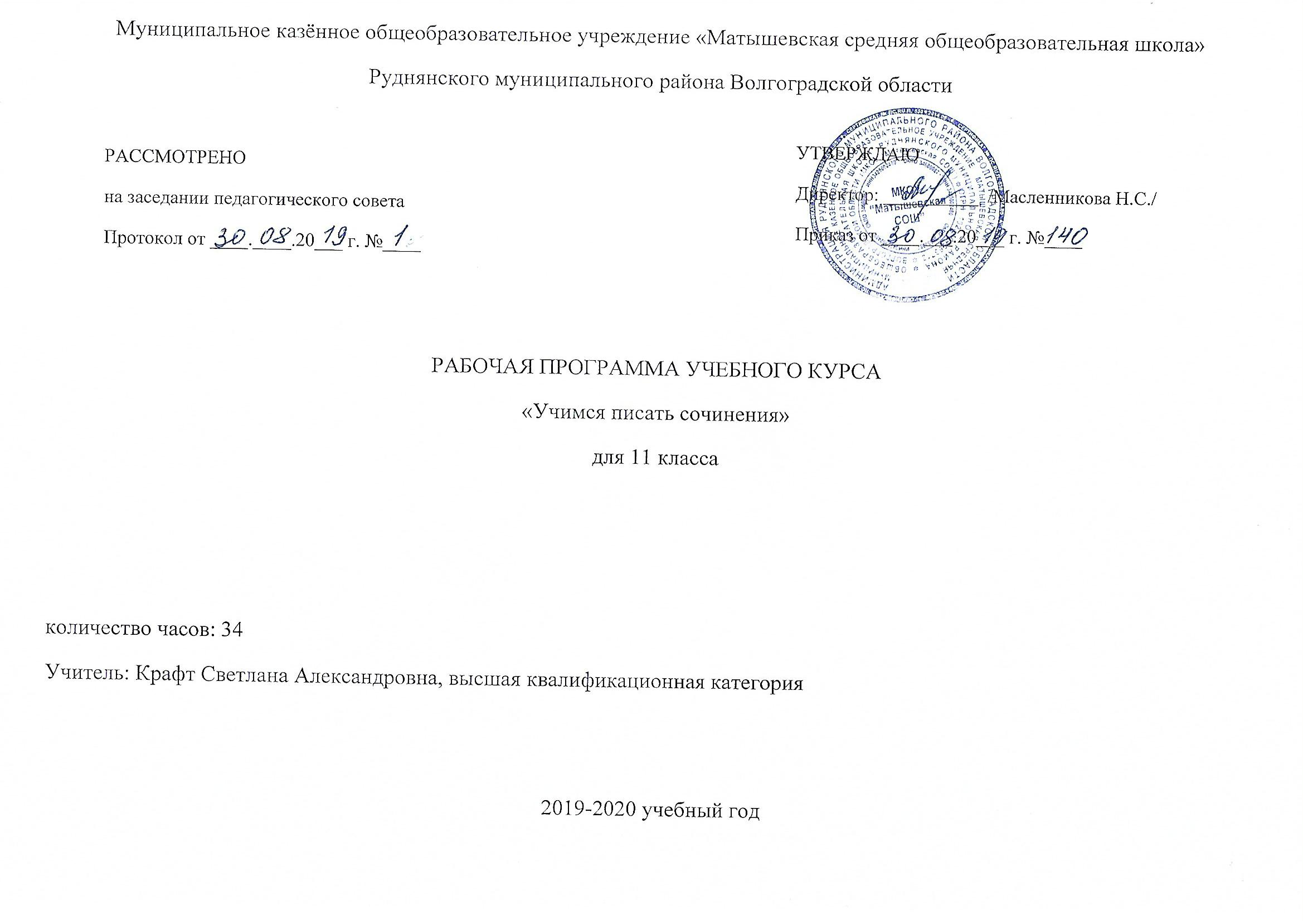

Пояснительная записка

Рабочая программа учебного курса «Учимся писать сочинения» для 11 класса состоит из двух блоков. Первый блок «Итоговое сочинение. Размышление на тему…» (15 часов) и второй блок «Задание 27. И снова сочинение» (19 часов)
Цели и задачи учебного курса

Цель: помочь учащимся максимально подготовиться к выполнению задания 27 ЕГЭ.

Задачи курса:

Формировать знания и умения:
- анализировать содержание и проблематику прочитанного текста;
- комментировать проблемы исходного текста, позицию автора;
- выражать и обосновывать собственное мнение;
- последовательно и логично излагать свои мысли;
- использовать в речи разнообразные грамматические формы и лексическое богатство русского языка,
Формировать навыки письменного оформления высказывания в соответствии с орфографическими, пунктуационными, грамматическими и лексическими нормами современного литературного языка.

Рабочая программа предусматривает следующую организацию процесса обучения: в 11 классе предполагается обучение в объёме 34 часов (1час в неделю).
Краткая характеристика содержания учебного предмета
Основной целью элективного предмета является повышение мотивации обучения и удовлетворение образовательных потребностей обучающихся. В связи с этим предмет носит, в основном, развивающий характер. Он создают условия для качественной подготовки к итоговой аттестации. Одной из важнейших задач современной школы является формирование культуры речи, которая является показателем коммуникативной культуры личности. Коммуникативные умения формируются на основе навыков, приобретаемых в ходе овладения языком. Обучение созданию разнообразных речевых жанров следует решать в ходе формирования коммуникативной компетенции школьников, совершенствования интеллекта, духовности, культуры. Кроме того, обучение созданию сочинений актуализирует и обогащает общие учебные умения, навыки и способы деятельности школьников. Научить писать сочинение – одна из актуальных проблем современной школы, и этот навык необходим каждому культурному человеку, в каких бы областях науки, техники или искусства он в будущем ни реализовался. Элективный предмет направлен на формирование коммуникативной компетенции школьников, на развитие их словарного запаса, умение создавать устные и письменные высказывания разных жанров, излагать свою точку зрения и аргументировать её, развивает образное мышление и творческие способности учащихся
Сочинение – не только один из самых трудных видов деятельности учащихся, но и одна из самых трудных письменных форм мониторинга в системе обучения русскому языку и литературе, контроля овладения учащимися навыками связной речи. Работа над сочинением учит развивать мысли на избранную тему, формирует литературные взгляды и вкусы, дает возможность высказать то, что тревожит и волнует. Она приобщает учащегося к творчеству, позволяя выразить свою личность, свой взгляд на мир. В ходе занятий используются такие формы: лекция, практикум, работа в группах, дискуссия на заданную тему. Формы контроля за деятельностью учащихся: самостоятельная работа; сбор материала на тему; составление конспекта, плана, черновика, написание сочинения.

Основой построения элективного предмета являются принципы:
- доступности в отборе учебного и дополнительного материала;
- ориентированности на единство знаний и умений;
- межпредметных связей (что позволяет вывести школьников на более сложный уровень речевой деятельности на основе;
- использования знаний из разных учебных дисциплин);
- индивидуального подхода и коллективизма в обучении.
Одним из основных требований, предъявляемых к устным и письменным сочинениям учащихся, является требование о соответствии содержания работы ее теме, о наличии в высказывании определенного замысла, основной мысли.

Результаты обучения

В процессе обучения учащиеся приобретают следующие умения:
- определять тему и создавать сочинения – рассуждения;
- самостоятельно отбирать материал и языковые средства, систематизировать и логически излагать его;
- использовать в работе собственные наблюдения и произведения писателей;
- редактировать свою работу и работу другого человека;
- высказывать собственное мнение.
Учащиеся должны:
- уметь разъяснять основные жанрообразующие признаки сочинений;
- на конкретных примерах видеть особенности каждого жанра сочинений, уметь отличать их друг от друга;
- анализировать творческие образцы художественных произведений, работы самих учащихся и рецензировать их;
- уметь создавать собственные творческие работы в различных жанрах;
- обогащение речевого багажа учащихся и умение применять его в различных формах выражения мысли.

2. Содержание учебного курса

1 блок «Итоговое сочинение: размышление на тему…»
5 открытых направлений тем итогового сочинения на 2019-2020 учебный год. Основные требования при написании сочинений. Критерии оценивания. Структура сочинения–рассуждения. Тема сочинения: выбор, осмысление, раскрытие.
Направления №1,2: Собирание материала к сочинению.
Направления № 3,4,5Совершенствование написанного.

2 блок «Задание 27. И снова сочинение»

Часть 1

Структура экзаменационной работы (КИМ).

Микротекст. Информационная обработка текстов различных стилей и жанров. Средства связи предложений в тексте. Лексическое значение слов.

Языковые нормы: орфоэпические, лексические, морфологические, синтаксические, орфографические, пунктуационные.

Текст как речевое произведение. Смысловая и композиционная целостность текста. Функционально- смысловые типы речи. Лексическое значение слова. Синонимы. Антонимы. Омонимы . Фразеологические обороты. Группы слов по происхождению и употреблению. Средства связи предложений в тексте. Речь. Языковые средства выразительности.

Часть 2

Сочинение. Информационная обработка текста. Проблема. Комментарий к проблеме. Позиция автора. Собственное мнение. Аргументация собственного мнения.

Календарно-тематическое планирование

№ п/п | Дата |  | Тема урока | Содержание урока | Форма контроля | Примечание
№ п/п | План | Факт
Блок 1. «Итоговое сочинение: размышление на тему…»
1 | 3.09 |  | Требования к итоговому  сочинению по литературе.  Понятия "направление" и  "тема сочинения".  Многообразие форм  сочинений. Подходы к  трактовке художественного  текста.
2 | 10.09 |  | Основные требования при написании сочинений. Критерии оценивания. | Знать алгоритм работы с текстом на ЕГЭ ;структуру сочинения, осмысливать цель чтения, выбирая вид в зависимости от коммуникативной цели | Конспект
3 | 20.09 |  | Структура сочинения –рассуждения. Тема сочинения: выбор, осмысление, раскрытие. |  | Конспект
4 | 24.09 |  | Проблемный вопрос в темах  различной формулировки.  Преобразование темы-  понятия в вопрос. | уметь находить и устранять речевые и грамматические недочёты; уметь аргументировать свою точку зрения. | Составление плана сочинения
5 | 1.10 |  | Тема-афоризм, тема-цитата  (урок-практикум). Работа с  темой-цитатой, темой-  афоризмом.  Средства художественной  выразительности в теме-  цитате. Анализ  проблематики тем-  афоризмов. Толкование  темы-афоризма |  | Подбор произведений по теме
6  7 | 8.10  15.10 |  | Композиция сочинения  Вступление и его виды.  Заключение и его виды.  Направление (№1)  Собирание материала к сочинению направления №1 | Уметь самостоятельно , точно, правильно, логично и выразительно излагать свою точку зрения по поставленной проблеме;  Формулировать проблему, выдвигать аргументы, строить логическую цепь рассуждения, находить доказательства, подтверждающие или опровергающие тезис. | Подбор произведений по теме  Самостоятельная работа
8 | 22.10 |  | Направления (№2,3) |  | Составление списка произведений по теме
9 | 29.10 |  | Сопоставление тем, построенных на противоположных проявлениях человеческого «я» (практикум). | Уметь находить грамматические и речевые ошибки, недочеты исправлять их; совершенствовать и редактировать собственные тексты | Самостоятельная работа
10 | 12.11 |  | Главные части сочинения:  тема и аргументация  (литература, итоговое  сочинение).(Практикум). |  | Составление списка произведений по теме
11 | 19.11 |  | Сбор материала к сочинению направлений № 4,5) (практикум). |  | Самостоятельная работа
12 | 26.11 |  | Практикум. Анализ сочинений по открытым направлениям (№1, 2,3) | Уметь находить грамматические и речевые ошибки, недочеты, | Самостоятельная работа
13 | 3.12 |  | Направления (№ 4,5). |  | Конспект
14 | 10.12 |  | Осмысление разных типов отношения человека к людям и миру (практикум). |  | Конспект  Работа с тестами
15 | 17.12 |  | Совершенствование написанного по направлениям № 4,5 | Развитие умения находить в предложении лексические и грамматические ошибки и устранять их; овладение нормами литературного языка. | Работа с тестами
Блок 2. «Задание 27. И снова сочинение»
16 | 24.12 |  | Подготовка к ЕГЭ. Структура экзаменационной работы (КИМ). Критерии оценивания выполнения задания 27.
17 | 14.01 |  | Формулирование проблемы  исходного текста. | Уметь самостоятельно , точно, правильно, логично и выразительно излагать свою точку зрения по поставленной проблеме. | Работа с текстами из художественной литературы.
18 | 21.01 |  | Формулирование проблемы  исходного текста. Практикум |  | Работа с тестами
19 | 28.01 |  | Комментарий к  сформулированной  проблеме. Способы  комментирования. Различные  виды комментариев. | Уметь находить средства выразительности в тексте | Работа с тестами
20 | 4.02 |  | Комментарий к  сформулированной  проблеме.  Практикум. | Уметь находить средства выразительности в тексте | Работа с тестами
21  22 | 11.02  18.02 |  | Формулирование позиции  автора исходного текста.  Способы выражения позиции  автора  Формулирование позиции  автора исходного текста.  Способы выражения позиции  автора. Практикум . | Знать структуру сочинения  Знать критерии оценивания выполнения задания с развёрнутым ответом. | Конспект  Работа с КИМами
23 | 25.02 |  | Выражение собственного  мнения. Способы  выражения. Включение  иллюстративного материала  из произведений русской и  мировой литературы (плюсы  и минусы), | Развитие умения находить в предложении лексические и грамматические ошибки и устранять их. | Работа с КИМами
24 | 3.03 |  | Выражение собственного  мнения. Практикум. | Уметь правильно сформулировать проблему исходного текста | Работа с КИМами
25 | 10.03 |  | Варианты заключительной части. | Уметь рассуждать по проблеме исходного текста | Работа с КИМами
26 | 17.03 |  | Смысловая цельность, речевая связность и последовательность изложения письменной работы. Требования к точности и выразительности речи экзаменационной работы. Речевые ошибки и недочёты. Фактические и фоновые ошибки | Уметь определять позицию автора | Работа с КИМами
27 | 7.04 |  | Речевое оформление сочинения. | Уметь выразить собственное мнение по проблеме | Работа с КИМами
28 | 14.04 |  | Грамотность работы. | Уметь выразить собственное мнение по проблеме
29 | 21.04 |  | Типичные ошибки и недочёты в написаниисочинений | Уметь находить и устранять ошибки и недочёты в работе | Работа с КИМами
30 | 28.04 |  | Практикум. Пробное сочинение |  | Редактирование, работа над ошибками
31 | 5.04 |  | Написание сочинения | Уметь реализовывать на практике полученные знания | Оформление набросков по жанру. Написание черновика
32 | 12. 05 |  | Анализ сочинений | Уметь реализовывать на практике полученные знания | Оформление набросков по жанру. Написание черновика
33 | 16.05 |  | Реализация полученных навыков (выбор тем и объектов для размышления и для творчества) | Уметь реализовывать на практике полученные знания | Работа с КИМами
34 | 20.05 |  | Реализация полученных навыков (выбор тем и объектов для размышления и для творчества | Уметь реализовывать на практике полученные знания | Работа с КИМами

4. Формы контроля:
- комплексный анализ текста;
- сочинение-рассуждение
- сочинение на морально-этическую тему;
- публичное выступление по общественно-важным проблемам;

5. Описание материально-технических средств обеспечения образовательной деятельности
Методическое обеспечение
ЕГЭ. Русский язык: типовые экзаменационные варианты: 36вариантов / под ред. И.П.Цыбулько. – М.: Издательство «Национальное образование», 2016

ЕГЕ. Русский язык. Подготовка к ЕГЭ-2017. 25 тренировочных вариантов по демоверсии 2017года: учебно-методическое пособие/ Под редакцией Н.А. Сениной. – Ростов н/Д: Легион, 2016.
ЕгораеваГ.Т. ЕГЭ 2017.Русский язык. Комментарий к основной проблеме текста. Аргументация. Универсальные материалы с методическими рекомендациями, решениями и ответами. М.: «Экзамен», 2017.
Компьютерные и информационно-коммуникативные средства, электронные ресурсы.
http://repetitor.1c.ru/ - Серия учебных компьютерных программ '1С: Репетитор' по русскому языку, Контрольно-диагностические системы серии 'Репетитор. Тесты по пунктуации, орфографии и др.
http://www.gramota.ru/-Все о русском языке на страницах справочно-информационного портала. Словари он-лайн. Ответы на вопросы в справочном бюро. Официальные документы, связанные с языковой политикой. Статьи, освещающие актуальные проблемы русистики и лингвистики.
http://www.gramma.ru/ - Пишем и говорим правильно: нормы современного русского языка. Помощь школьникам и абитуриентам. Деловые бумаги - правила оформления. Консультации по русскому языку и литературе, ответы на вопросы.
http://www.school.edu.ru/ -Российский образовательный портал
http://www.1september.ru/ru/ - газета «Первое сентября»
http://all.edu.ru/ - Все образование Интернета

Подготовка к школьному итоговому сочинению
http://www.saharina.ru Образовательный сайт учителя русского языка и литературы Захарьиной Е.А.

